Московский Авиационный Институт

(Национальный Исследовательский Университет)

Институт №8 “Компьютерные науки и прикладная математика”

Кафедра №806 “Вычислительная математика и программирование”

**Лабораторная работа №3 по курсу**

**«Операционные системы»**

Группа: М8О-210Б-23

Студент: Кудаева В.А.

Преподаватель: Бахарев В.Д.

Оценка: ____________________

Дата: 24.12.24

Москва, 2024

**Постановка задачи**

**Вариант 16:**

Родительский процесс создает дочерний процесс. Первой строкой пользователь в консоль родительского процесса вводит имя файла, которое будет использовано для открытия file с таким именем на запись. Родительский процесс принимает от пользователя строки произвольной длины. Процесс child проверяет строки на валидность правилу. Если строка соответствует правилу, то она выводится в стандартный поток вывода дочернего процесса, иначе в консоль выводится информация об ошибке. Правило проверки: строка должна оканчиваться на «.» или «;».

**Общий метод и алгоритм решения**

Использованные системные вызовы:

* pid_t fork(void); – создает дочерний процесс;
* int shm_open(const char *name, int oflag, mode_t mode) - создает или открывает объект разделяемой памяти;
* int write(int fd, const void* buff, int count) – записывает по дескриптору fd count байт из buff;
* void exit(int number) – вызывает нормальное завершение программы с кодом number;
* int ftruncate(int fd, off_t length) - устанавливает размер объекта разделяемой памяти;
* void *mmap(void *addr, size_t length, int prot, int flags, int fd, off_t offset) - отображает объект разделяемой памяти в адресное пространство процесса;
* sem_t *sem_open(const char *name, int oflag, mode_t mode, unsigned int value) - создает или открывает именованный семафор;
* int sem_wait(sem_t *sem) - уменьшает значение семафора на 1. Если семафор уже равен 0, процесс блокируется;
* int sem_post(sem_t *sem) - увеличивает значение семафора на 1. Разблокирует процесс, ожидающий семафора;
* int sem_close(sem_t *sem) - закрывает именованный семафор в текущем процессе;
* int sem_unlink(const char *name) - удаляет именованный семафор из системы;
* int execl(char* path, const char* argc); – заменяет текущий процесс на процесс path, с аргументами argc;
* int close(int fd); – закрывает дескриптор fd;
* pid_t wait(int status) — функция, которая приостанавливает выполнение текущего процесса до тех пор, пока дочерний процесс не завершится.

В файле parent.c создается родительский и дочерний процессы. Пользователь вводит строку в консоль. Если строка равна "exit", родитель записывает это слово в разделяемую память, уведомляет дочерний процесс через sem_post(sem_read) и завершает цикл. Если строка не равна "exit", родитель копирует строку в разделяемую память. Затем он вызывает sem_post(sem_read), чтобы разрешить дочернему процессу прочитать данные. Дочерний процесс ждет (sem_wait(sem_read)), пока родитель не заполнит память, и только после этого читает данные. После этого дочерний процесс проверяет строку на валидность и если строка корректна, то выводит её в файл, в противном случае выводит сообщение об ошибке в консоль. Затем уведомляет (sem_post(sem_write)) родителя о том, что данные обработаны. Родительский процесс ждет завершения обработки данных, прежде чем записать новые. Таким образом, семафор sem_read обеспечивает, что дочерний процесс не будет читать данные из разделяемой памяти до тех пор, пока родительский процесс не заполнит их, а семафор sem_write обеспечивает, что родительский процесс не запишет новые данные в разделяемую память, пока дочерний процесс не обработает текущие данные.

**Код программы**

**parent.c**

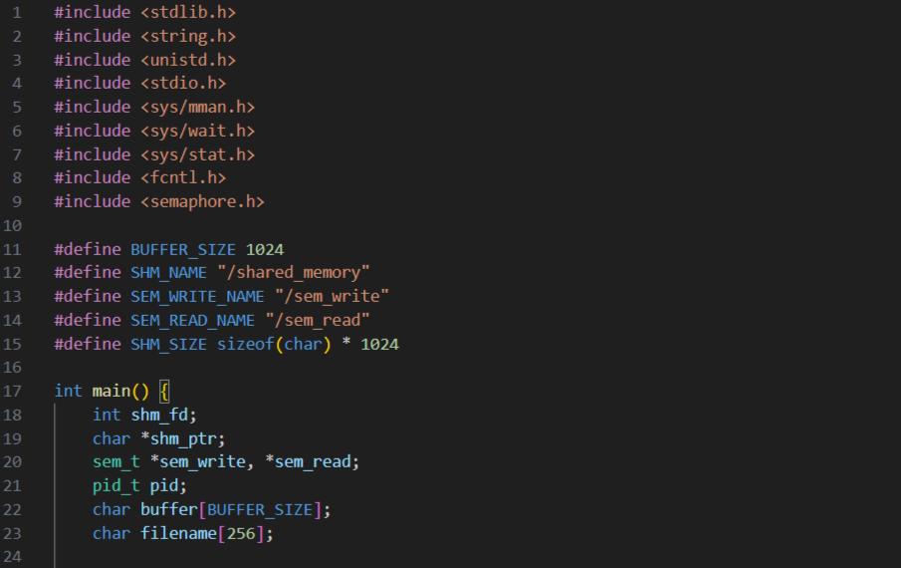

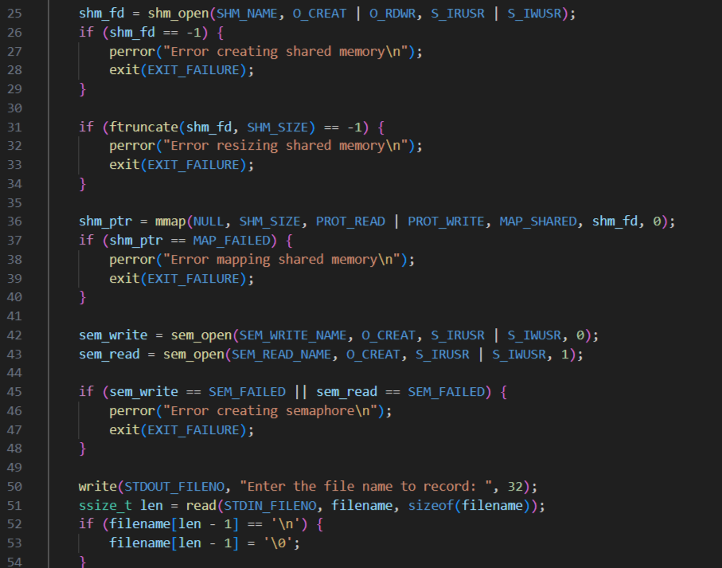

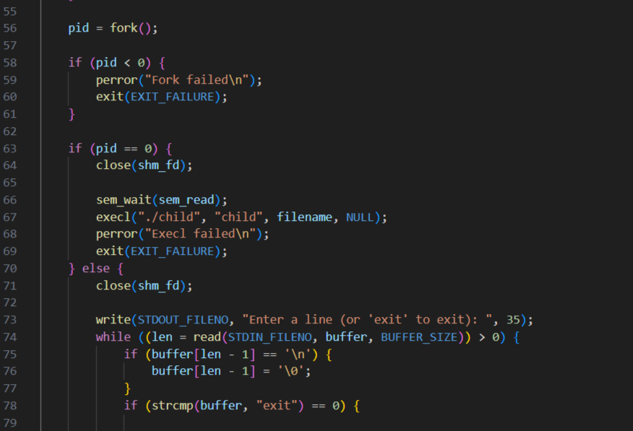

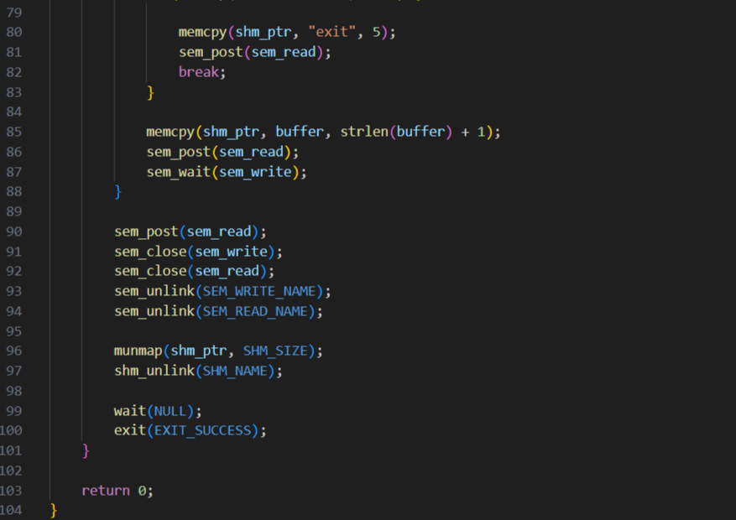

**child.c**

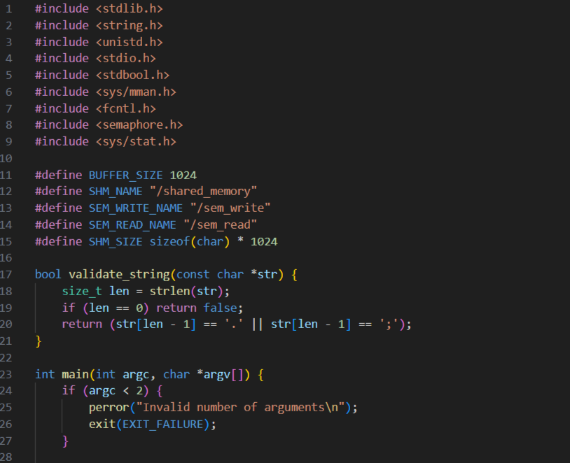

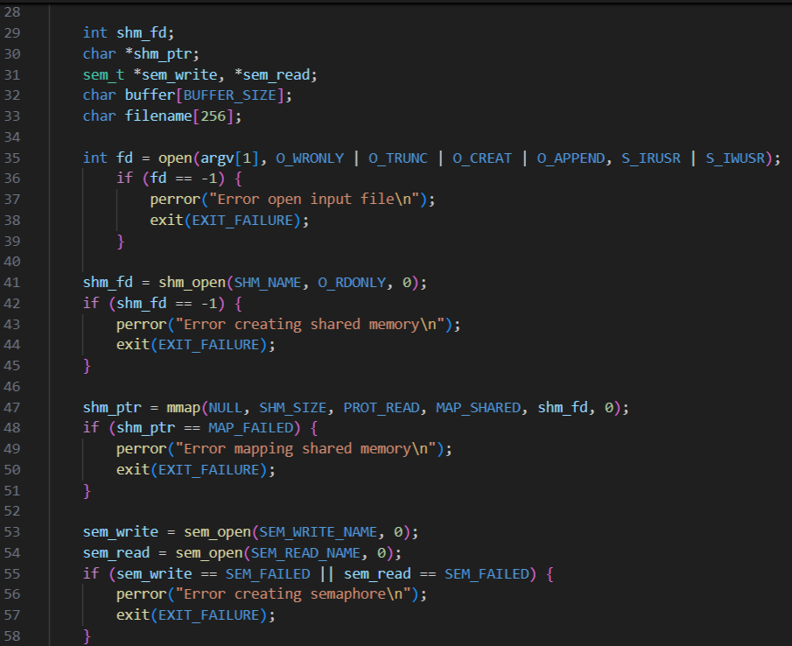

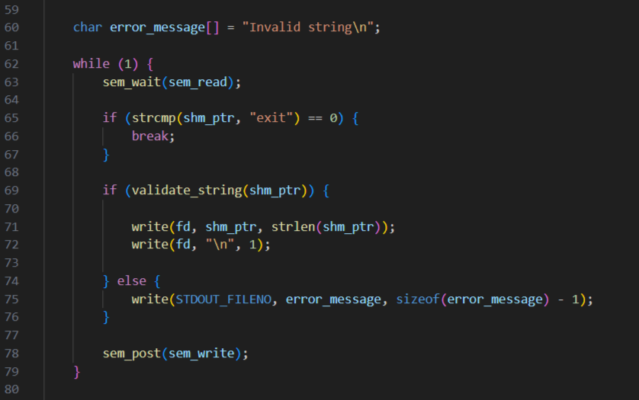

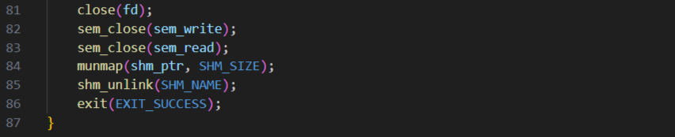

**Протокол работы программы**

**Тестирование**

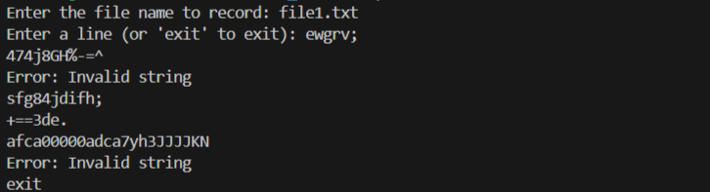

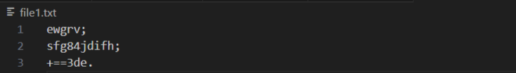

**Вывод strace**

execve("./parent", ["./parent"], 0x7ffee35fd0c0 /* 73 vars */) = 0

brk(NULL) = 0x55e0c4363000

arch_prctl(0x3001 /* ARCH_??? */, 0x7ffd47f40af0) = -1 EINVAL (Invalid argument)

mmap(NULL, 8192, PROT_READ|PROT_WRITE, MAP_PRIVATE|MAP_ANONYMOUS, -1, 0) = 0x7fb776086000

access("/etc/ld.so.preload", R_OK) = -1 ENOENT (No such file or directory)

newfstatat(AT_FDCWD, "/usr/lib/openfoam/openfoam2312/platforms/linux64GccDPInt32Opt/lib/dummy", {st_mode=S_IFDIR|0755, st_size=4096, ...}, 0) = 0

openat(AT_FDCWD, "/etc/ld.so.cache", O_RDONLY|O_CLOEXEC) = 3

newfstatat(3, "", {st_mode=S_IFREG|0644, st_size=27331, ...}, AT_EMPTY_PATH) = 0

mmap(NULL, 27331, PROT_READ, MAP_PRIVATE, 3, 0) = 0x7fb77607f000

close(3) = 0

openat(AT_FDCWD, "/lib/x86_64-linux-gnu/libc.so.6", O_RDONLY|O_CLOEXEC) = 3

mprotect(0x7fb7760c0000, 8192, PROT_READ) = 0

prlimit64(0, RLIMIT_STACK, NULL, {rlim_cur=8192*1024, rlim_max=RLIM64_INFINITY}) = 0

munmap(0x7fb77607f000, 27331) = 0

openat(AT_FDCWD, "/dev/shm/shared_memory", O_RDWR|O_CREAT|O_NOFOLLOW|O_CLOEXEC, 0600) = 3

ftruncate(3, 1024) = 0

mmap(NULL, 1024, PROT_READ|PROT_WRITE, MAP_SHARED, 3, 0) = 0x7fb7760bf000

openat(AT_FDCWD, "/dev/shm/sem.sem_write", O_RDWR|O_NOFOLLOW) = 4

newfstatat(4, "", {st_mode=S_IFREG|0600, st_size=32, ...}, AT_EMPTY_PATH) = 0

getrandom("\xa3\xc5\x56\x94\xb6\x05\xf1\x5f", 8, GRND_NONBLOCK) = 8

brk(NULL) = 0x55e0c4363000

brk(0x55e0c4384000) = 0x55e0c4384000

mmap(NULL, 32, PROT_READ|PROT_WRITE, MAP_SHARED, 4, 0) = 0x7fb776085000

close(4) = 0

openat(AT_FDCWD, "/dev/shm/sem.sem_read", O_RDWR|O_NOFOLLOW) = 4

newfstatat(4, "", {st_mode=S_IFREG|0600, st_size=32, ...}, AT_EMPTY_PATH) = 0

mmap(NULL, 32, PROT_READ|PROT_WRITE, MAP_SHARED, 4, 0) = 0x7fb776084000

close(4) = 0

write(1, "Enter the file name to record: \0", 32Enter the file name to record: ) = 32

read(0, file1.txt

"file1.txt\n", 256) = 10

clone(child_stack=NULL, flags=CLONE_CHILD_CLEARTID|CLONE_CHILD_SETTID|SIGCHLD, child_tidptr=0x7fb775e53a10) = 52936

close(3) = 0

write(1, "Enter a line (or 'exit' to exit)"..., 35Enter a line (or 'exit' to exit): ) = 35

read(0, dhdjde

"dhdjde\n", 1024) = 7

futex(0x7fb776084000, FUTEX_WAKE, 1) = 1

read(0, dnjdjd;

"dnjdjd;\n", 1024) = 8

futex(0x7fb776084000, FUTEX_WAKE, 1) = 1

read(0, exit

"exit\n", 1024) = 5

futex(0x7fb776084000, FUTEX_WAKE, 1) = 1

futex(0x7fb776084000, FUTEX_WAKE, 1) = 0

munmap(0x7fb776085000, 32) = 0

--- SIGCHLD {si_signo=SIGCHLD, si_code=CLD_EXITED, si_pid=52936, si_uid=1000, si_status=0, si_utime=0, si_stime=0} ---

munmap(0x7fb776084000, 32) = 0

unlink("/dev/shm/sem.sem_write") = 0

unlink("/dev/shm/sem.sem_read") = 0

munmap(0x7fb7760bf000, 1024) = 0

unlink("/dev/shm/shared_memory") = 0

wait4(-1, NULL, 0, NULL) = 52936

exit_group(0) = ?

+++ exited with 0 +++

**Вывод**

В ходе лабораторной работы мне удалось реализовать взаимодействие между родительским и дочерним процессами с использованием разделяемой памяти и семафоров для организации межпроцессного взаимодействия. Мною были изучены механизмы управления доступом к разделяемым ресурсам для предотвращения гонок данных. В данной работе потребовалось использование двух семафоров для обеспечения корректного порядка выполнения операций чтения и записи между процессами.